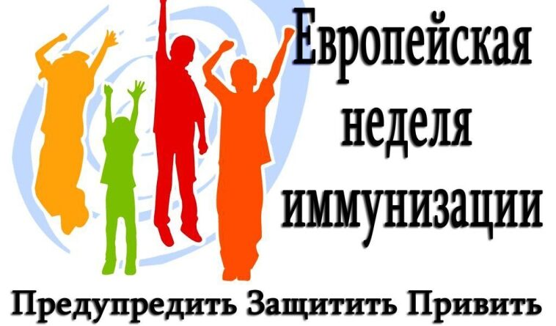

Европейская неделя иммунизации 2025 в Республике Беларусь
Каждый год в Европейском регионе ВОЗ проходит Европейская неделя иммунизации (ЕНИ). Цель данного мероприятия – информирование общества о той важной роли, которую иммунизация играет в профилактике болезней и защите жизни. Вот уже более двухсот лет иммунизация помогает человечеству делать мир безопаснее – начиная с самой первой вакцины от оспы и заканчивая новейшими мРНК-вакцинами. Вакцины защищают каждого по отдельности и позволяют нам оберегать здоровье всех людей как членов мирового сообщества.
В текущем году ЕНИ 2025 проводится в период с 27 апреля по 3 мая. Ключевая тема этого события – «Иммунизация для всех – в человеческих силах».
Основные задачи недели направлены в том числе на выполнение задач в рамках Европейской повестки дня в области иммунизации на период до 2030 года:
• не допустить распространения полиомиелита в Европейском регионе;
• элиминировать корь и краснуху;
• элиминировать гепатит В;
• элиминировать рак шейки матки; • обеспечить каждого человека вакцинами, которые необходимы для его защиты от болезней, предупреждаемых с помощью вакцинации.
В Республике Беларусь в довакцинальном периоде ежегодно около 1000 детей заболевали полиомиелитом, и значительная часть из них оставалась с инвалидностью. Более 50 тысяч малышей заражались корью и краснухой, около 33 тысяч – эпидемическим паротитом и свыше 11 тысяч человек заболевали дифтерией.
За прошедшие десятилетия ХХ и ХI века проведение профилактических прививок позволило добиться значительных успехов в профилактике ряда инфекционных заболеваний во всем мире: ликвидирована натуральная оспа и циркуляция двух из трех диких штаммов вируса полиомиелита, отмечается значительное снижение количества случаев кори, краснухи, дифтерии, столбняка, генерализованных форм туберкулеза и острого вирусного гепатита В у детей, а также других инфекций, предупреждаемых с помощью иммунизации.
Проведение в нашем государстве многолетней непрерывной вакцинации в рамках Национального календаря профилактических прививок обеспечило поддержание статуса страны, свободной от полиомиелита (с 2002 года), статуса элиминации кори и краснухи (с 2016 года), а еще способствовало достижению Республикой Беларусь региональных целей контроля вирусного гепатита В (с 2023 года).
В Беларуси налажено функционирование системы профилактических прививок, а также обеспечено поддержание достигнутых показателей качества иммунизации на оптимальном уровне в соответствии с рекомендациями Всемирной организации здравоохранения.
За 2024 год в организациях здравоохранения страны введено более
5 млн доз вакцин подлежащим иммунизации контингентам населения в рамках Национального календаря профилактических прививок. Ведется постоянная системная многоуровневая работа с гражданами, отказывающимися от профилактических прививок, благодаря чему ежегодно более 10 % этих людей начинают вакцинироваться. Количество случаев инфекций, управляемых и предупреждаемых средствами специфической профилактики, продолжает снижаться или оставаться стабильно низким по большинству позиций.
На постоянной основе ведется работа по совершенствованию Национального календаря профилактических прививок и перечня профилактических прививок по эпидемическим показаниям. С 1 января текущего года вступило в силу постановление № 111 от 1 июля 2024 года Министерства здравоохранения Республики Беларусь, в соответствии с которым Национальный календарь был дополнен вакцинацией против вируса папилломы человека девочек в возрасте 11 лет, расширены контингенты населения, подлежащие вакцинации против пневмококковой инфекции (теперь это все дети в возрасте 2, 4 и 12 месяцев жизни), а еще введена бустерная вакцинация детей в возрасте 6 лет против коклюшной инфекции. Перечень также был актуализирован, расширен и пересмотрен.
С нынешнего года в рамках Национального календаря профилактических прививок осуществляется вакцинация населения против 13 инфекционных заболеваний (вирусный гепатит В, туберкулез, коклюш, дифтерия, столбняк, гемофильная инфекция, полиомиелит, корь, краснуха, эпидемический паротит, пневмококковая инфекция, грипп и инфекция, вызванная вирусом папилломы человека), а в рамках перечня прививок по эпидемическим показаниям – против 21 инфекции (как входящих, так и не входящих в Национальный календарь прививок).
Сохранить достигнутое эпидемиологическое благополучие в отношении вакциноуправляемых инфекций возможно только при активной позиции каждого из нас. Наличие всеобщей доступности к качественным и безопасным вакцинам для иммунизации в рамках Национального календаря профилактических прививок, знание возможностей современной иммунопрофилактики и важности своевременной иммунизации членов семьи позволят обеспечить собственную защиту и защиту окружающих от инфекционных заболеваний, что станет инвестицией в здоровье и благополучие детей и взрослых на протяжении всей жизни.
Источник: https://rcheph.by/news

